RELATÓRIO MENSAL DE ATIVIDADES 2018

NOVEMBRO

Carolina Miranda Tetzner Pelusse
Assistente Social
CRESS 45067

- IDENTIFICAÇÃO
Associação de Assistência Social e Proteção à Comunidade de Iracemápolis - AAPCI
Rua Pedro Ometto, 622 - Jardim Carolina Ometto Pavan / Iracemápolis – SP.
Fone (19) 3456-4833
E-mail: aapciiracemapolis@yahoo.com.br
Home Page: www.aapci.com.br

- DESCRIÇÃO DAS ATIVIDADES REALIZADAS:
SERVIÇO DE ATENDIMENTO EM GRUPOS: SERVIÇO DE CONVIVÊNCIA E FORTALECIMENTO DE VÍNCULOS AAPCI
O Grupo Vivências possui o objetivo de complementar o trabalho com a família e a comunidade na proteção e no fortalecimento de vínculos familiares e sociais. O Serviço de Convivência e Fortalecimento de Vínculos será ofertado para famílias e indivíduos, que se encontra em situação de vulnerabilidade pessoal e social, compreendendo inicialmente, a faixa etária de 30 a 59 anos, podendo ser ampliada para outras faixas etárias, de acordo com a demanda. Para o desenvolvimento das atividades do serviço de convivência e Fortalecimento de vínculos, a metodologia seguirá as diretrizes da Resolução CNAS 109, de 11 de novembro de 2009 – Tipificação Nacional de Serviços Socioassistenciais. As atividades do serviço serão de caráter continuado, permanente, planejado e gratuito (Resolução CNAS nº 14, de 15 de maio de 2014).
A Proposta é incentivar o desenvolvimento da autonomia, desenvolvendo a busca de melhoria para sua própria qualidade de vida, aprender a tomar decisões afetivas saudáveis e reconhecer-se como sujeito ativo, participante e transformador dentro de seu grupo social. O grupo irá proporcionar recursos para o melhor relacionamento familiar e comunitário. Através dele pretendemos aprofundar questões da relação familiar, valores éticos, qualidade de vida, ampliação do universo informacional, artístico, cultural, desenvolvimento de potencialidades, formação cidadã, etc., num espaço precioso de debates, reflexões, diálogo e troca de experiências propiciando vivencias para o alcance da autonomia e protagonismo social.
  - Público Alvo: adultos de 30 a 59 anos e famílias.
  - Total de atendimentos no mês: 44
  - Atividades desenvolvidas:
Descrição | Resultados Quantitativos | Resultados Qualitativos
Palestra: Alimentação saudável: Nutricionista Ana Paula | 09 | Roda de conversa para esclarecimento sobre alimentação saudável, colesterol, alimentos funcionais, alimentação x menopausa.
Os espelhos e projeções: Leitura do texto “Os espelhos” de Clarice Lispector. | 12 | Roda de discussão. Proporcionar autoconhecimento e fortalecimento da autoestima, aumento da segurança pessoal e emocional.
Medos contemporâneos: Dinâmica: Caixa fechada. | 08 | Roda de discussão. Propõe discutir o medo e suas diversas dimensões.
Ações e Reações: Dinâmica | 08 | Roda de discussão. Promover debate e reflexões de como o ser humano reage as diferentes situações. Principio da ação e reação, seu significado e consequências; Conflitos por ações e reações impensadas; passividade; a morte simbólica e o nosso sentido existencial.
Oficina de Alongamento e Relaxamento: Colchonetes, theraband, bola suíça, bastões e halteres. Para o aumento da flexibilidade melhora na concentração; diminuição das dores musculares e articulares; melhora da postura, diminuição da fadiga muscular; diminuição do stress e ansiedade. | 07 (02 oficinas) | Aumento da amplitude de movimento; ganho de força muscular melhora do equilíbrio, diminuição das tensões musculares e relaxamento.

  - Metodologia
O Serviço de Convivência e Fortalecimento de Vínculos contribui para:
- Ter acolhida suas demandas, interesses, necessidades e possibilidades;
- Garantir formas de acesso aos direitos sociais;
- Vivenciar experiências que contribuam para o fortalecimento de vínculos familiares;
- Ter acesso a serviços socioassistenciais e das políticas públicas
- Vivenciar experiências que contribuam para a construção de projetos individuais e coletivos, desenvolvimento da autoestima, autonomia, inserção e sustentabilidade;
- Vivenciar experiências que possibilitem o desenvolvimento de potencialidades e ampliação do universo informacional e cultural;
- Portanto, a abordagem com o usuário deve ter como base uma filosofia centrada na pessoa, que assenta na convicção de que há potencial de desenvolvimento e autonomia em todos os indivíduos.
- Com o apoio do Instituto João e Belinha Ometto, a Oficina de Alongamento e Relaxamento será todas as segundas-feiras com inicio às 08h00min.
Os usuários serão atendidos por psicóloga, assistente social, fisioterapeuta, e outros profissionais dependendo da demanda.
As oficinas acontecerão semanalmente com carga horária de 1h30.
Os usuários serão atendidos pela assistente social de segunda-feira a sexta-feira das 08h00 às 14h00.
  - Recursos Humanos envolvidos:
Nº. | Formação  Profissional | Função | Fonte  Pagadora | Regime  Trabalhista
01 | Superior Completo Serviço Social | Assistente Social - Coordenadora | Entidade Executora - AAPCI | CLT
02 | Superior Completo Psicologia | Psicóloga | Entidade Executora - AAPCI | Prestadora de serviço
03 | Superior Completo Fisioterapia | Fisioterapeuta | Entidade Executora - AAPCI | Prestadora de serviço
04 | Superior Completo Nutrição | Nutricionista | Entidade Executora - AAPCI | Prestadora de serviço

  - Metas x Recurso Financeiro

META PACTUADA | INSCRIÇÕES NO SCFV | REPASSE
20 | 20 | R$ 3.416,67

  - Anexos
- Fotos
- Listas de Presenças
- Folhas de Frequência Profissional
- Comprovantes de pagamentos

Iracemápolis, 03 de dezembro de 2018.

Valdemir Massola | Carolina Miranda Tetzner Pelusse
Presidente AAPCI | Assistente Social  CRESS 45067

2.7– ANEXOS:
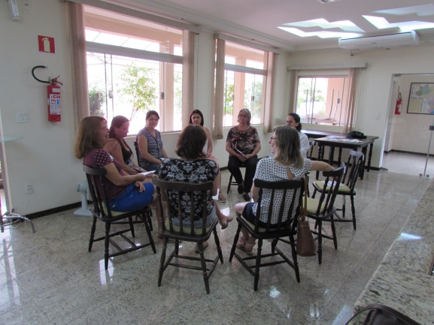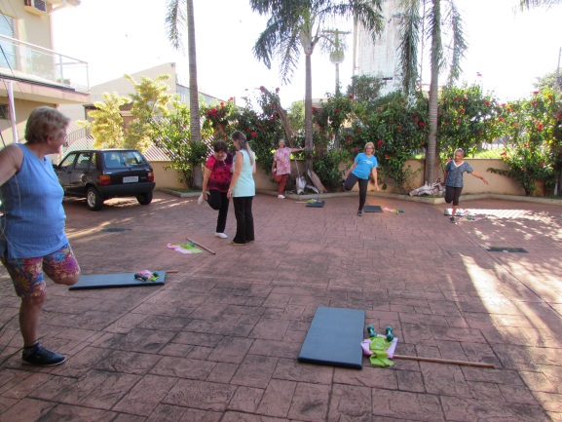
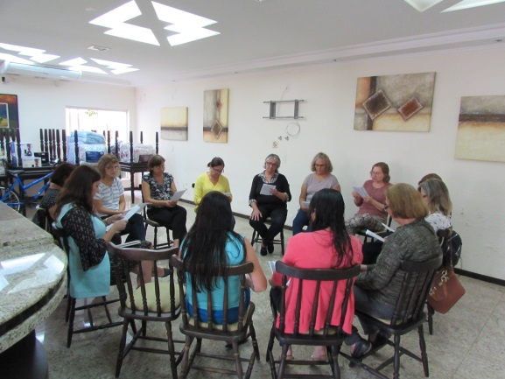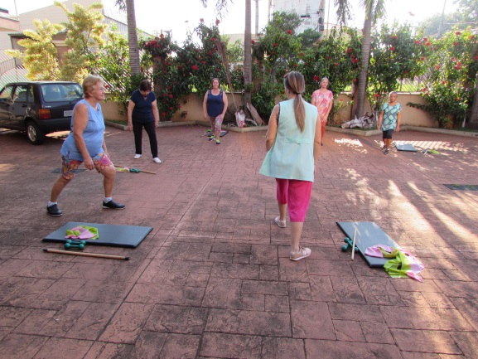
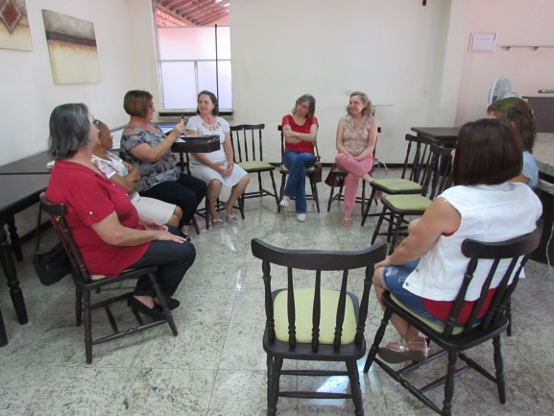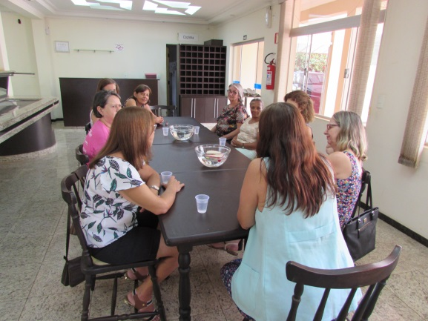
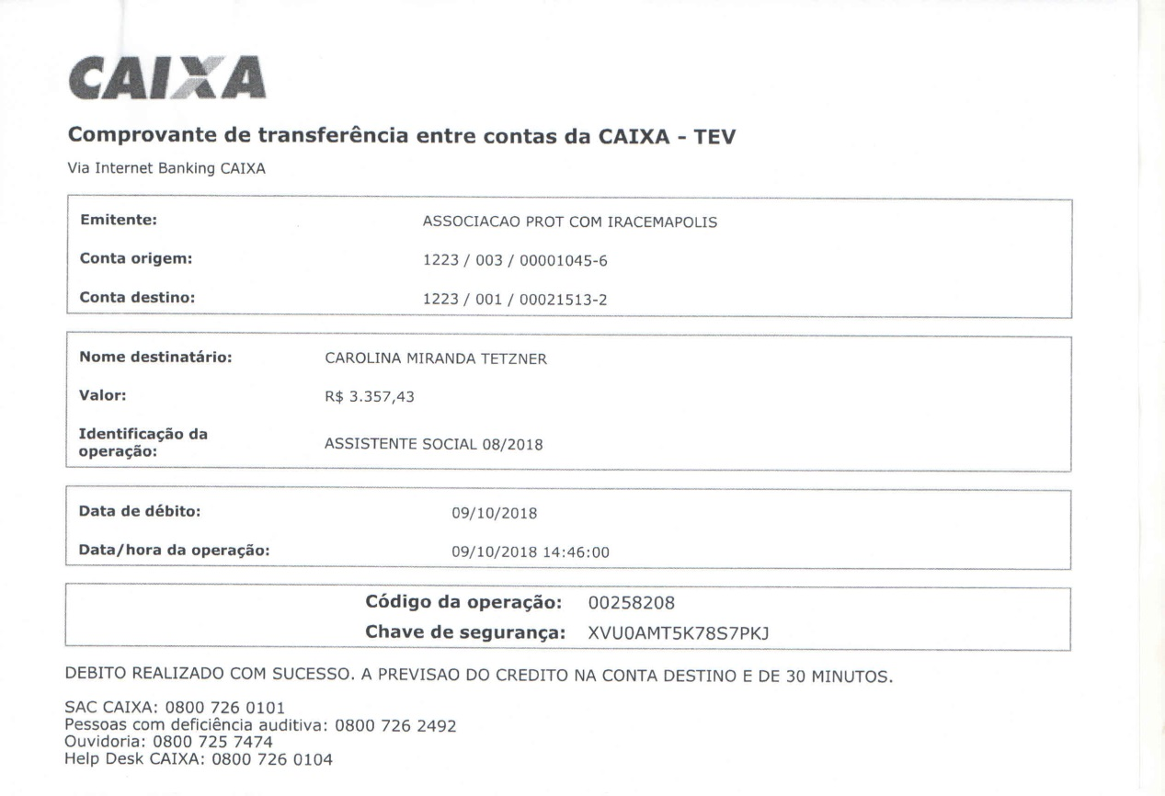
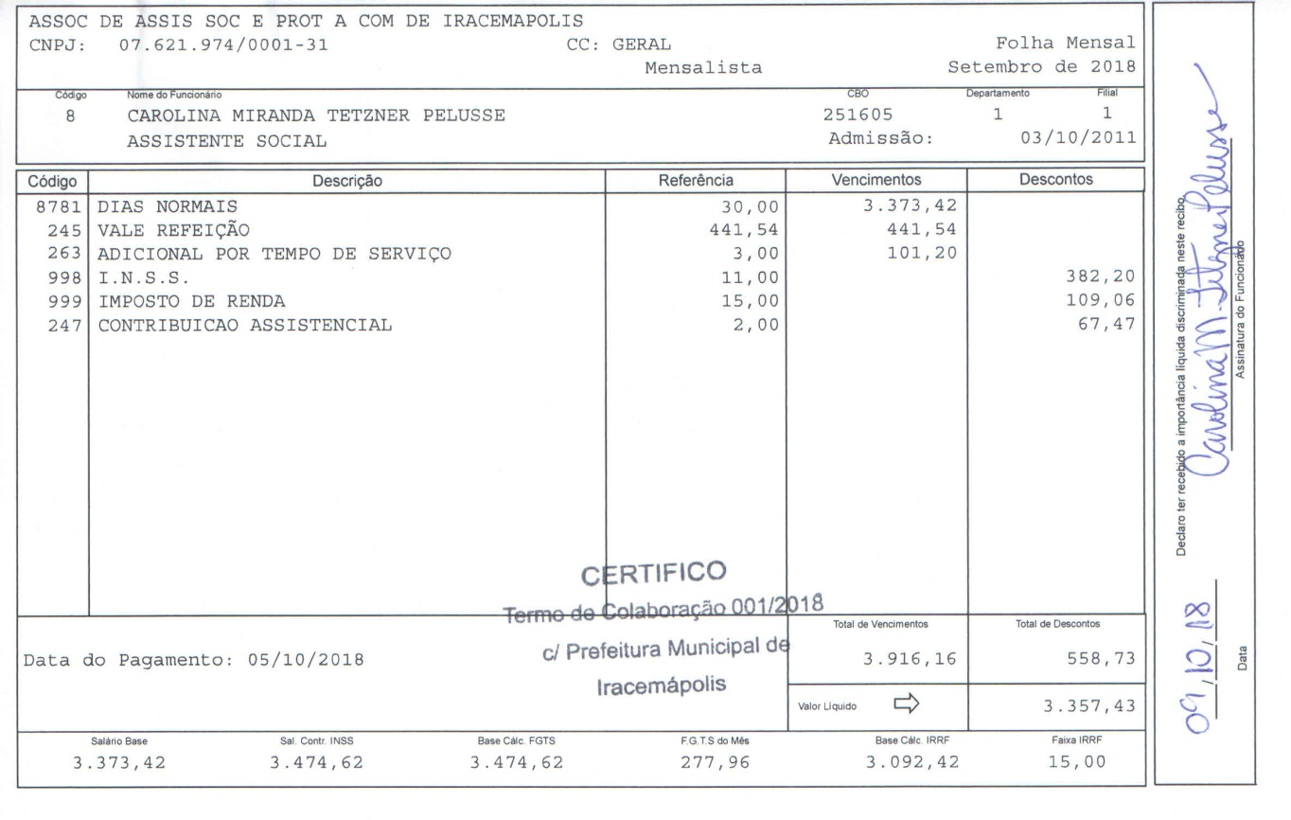

No mês de novembro o Recurso Municipal foi utilizado somente para pagamento da Assistente Social.

